Katru skolas dienu NO RĪTA
Maršruts Nr.1 Induļi - Lēdurga
Brūžlejas | 07:05
Eikaži (V80) | 07:15
Inciems (pie veikala) | 07:20
Kronīši | 07:25
Lēdurgas skola | 07:35
Lēdurgas bērnudārzs (V129) | 07:38
Induļi (mājas) | 07:45
Grinduļi (mājas, V129) | 07:55
Lode (pietura V150) | 08:00
Vanagi (pietura, V81) | 08:05
Vecurči (māja) | 08:17
Kārkliņi (māja) | 08:19
Lēdurgas skola | 08:25
Lēdurgas bērnudārzs (V129) | 08:30
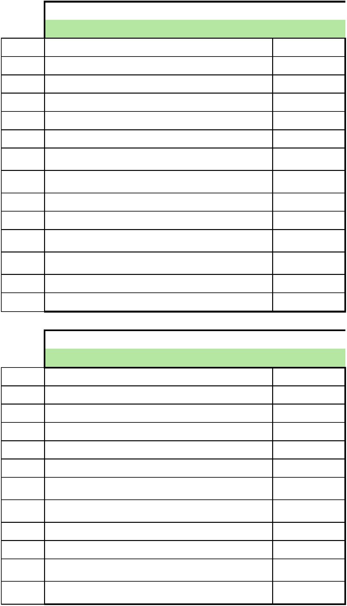

Maršruts Nr.8 Lēdurga - Induļi
Lēdurgas skola | 15:20
Kronīši | 15:30
Inciems (pie veikala) | 15:35
Eikaži (V80) | 15:45
Brūžlejas | 15:50
Lēdurgas bērnudārzs (V129) | 16:11
Lēdurgas skola | 16:14
Vecurči (māja) | 16:16
Kārkliņi (māja) | 16:18
Vanagi (pietura, V81) | 16:28
Lode (pietura V150) | 16:32
Grinduļi (mājas, V129) | 16:35
Induļi (mājas) | 16:47

Maršruts Nr.8A Lēdurga - Induļi PIEKTDIENĀS
Lēdurgas skola | 14:20
Kronīši | 14:30
Inciems (pie veikala) | 14:35
Eikaži (V80) | 14:40
Brūžlejas | 14:45
Lēdurgas bērnudārzs (V129) | 15:11
Lēdurgas skola | 15:14
Vecurči (māja) | 15:16
Kārkliņi (māja) | 15:18
Vanagi (pietura, V81) | 15:28
Lode (pietura V150) | 15:32
Grinduļi (mājas, V129) | 15:35
Induļi (mājas) | 15:47
